**实验1：Quartus II 开发环境及基本逻辑功能实验**

**1.**

实验目的

1、熟悉三种基本逻辑功能及其逻辑表达式、逻辑符号、等效逻辑图等相关

知识。

2、掌握在 Quartus II 环境下创建工程、创建逻辑图输入文件、判断基本错

误、编译、通过 JTAG 向 FPGA 芯片下载程序的基本方法。

3、实验类型：验证型实验。

实验仪器及材料

1、仪器设备：具有 USB 接口的微型计算机一台、Altera_FPGA 实验板、

USB-Blaster 下载器一台、双踪示波器、数字万用表

2、软件：Quartus II 13.0 以上 Altera_FPGA 开发环境

**2.**

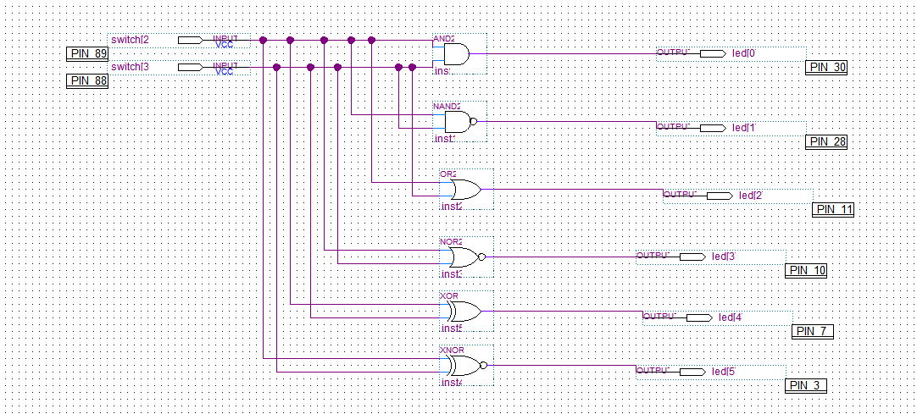

|  |  |  |
| --- | --- | --- |
| **输入** | | **与门输出** |
| **Switch[0]** | **Switch[1]** | **LED0** |
| **0** | **0** | **0** |
| **1** | **0** | **0** |
| **0** | **1** | **0** |
| **1** | **1** | **1** |

|  |  |  |
| --- | --- | --- |
| **输入** | | **或门输出** |
| **Switch[0]** | **Switch[1]** | **LED0** |
| **0** | **0** | **0** |
| **1** | **0** | **1** |
| **0** | **1** | **1** |
| **1** | **1** | **1** |
|  |  |  |

|  |  |  |
| --- | --- | --- |
| **输入** | | **与非输出** |
| **Switch[0]** | **Switch[1]** | **LED0** |
| **0** | **0** | **1** |
| **1** | **0** | **1** |
| **0** | **1** | **1** |
| **1** | **1** | **0** |

|  |  |  |
| --- | --- | --- |
| **输入** | | **或非输出** |
| **Switch[0]** | **Switch[1]** | **LED0** |
| **0** | **0** | **1** |
| **1** | **0** | **0** |
| **0** | **1** | **0** |
| **1** | **1** | **0** |

|  |  |  |
| --- | --- | --- |
| **输入** | | **同或输出** |
| **Switch[0]** | **Switch[1]** | **LED0** |
| **0** | **0** | **1** |
| **1** | **0** | **0** |
| **0** | **1** | **0** |
| **1** | **1** | **1** |

|  |  |  |
| --- | --- | --- |
| **输入** | | **异或输出** |
| **Switch[0]** | **Switch[1]** | **LED0** |
| **0** | **0** | **0** |
| **1** | **0** | **1** |
| **0** | **1** | **1** |
| **1** | **1** | **0** |

**3.**

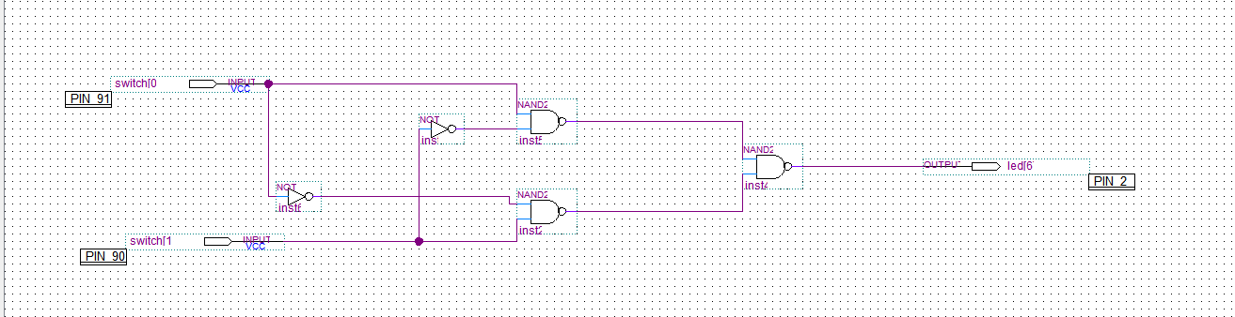

|  |  |  |
| --- | --- | --- |
| **输入** | | **异或输出** |
| **Switch[0]** | **Switch[1]** | **LED0** |
| **0** | **0** | **0** |
| **1** | **0** | **1** |
| **0** | **1** | **1** |
| **1** | **1** | **0** |

1. **实验小结**

本次实验，我学会了如何配置quartus已经在quartus里面创建工程，并学习了基本逻辑电路，通过实践，直观形象地看到了各个逻辑电路地特点，并用与非门实现了异或门的效果